DB-CG15 过程控制实验实训装置
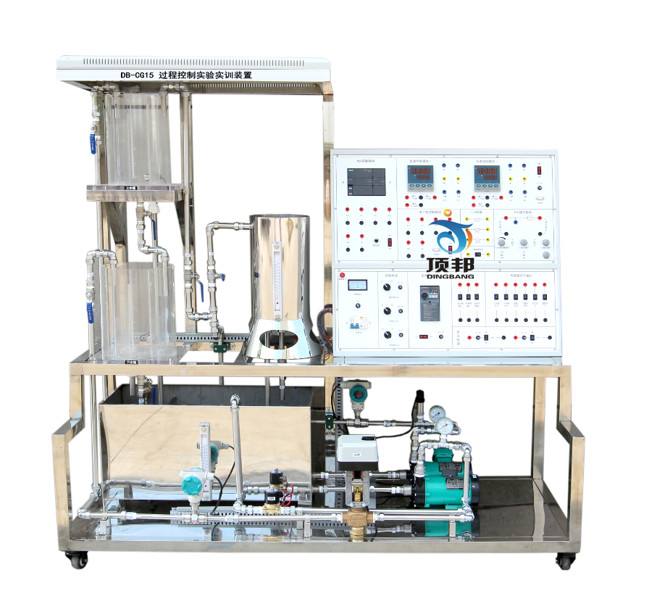
一、概述
1、过程控制综合实验装置（Process Control System，简称PCS），是模仿现代工业生产过程中常见的物理量，诸如温度、压力、流量、液位等参数，对其进行测量、控制，分析过程参数变化特性，研究过程控制规律(如PID控制)的教学实验设备，过程控制综合实验装置选用智能化的工业用仪器仪表，接近工业实际，使用安全，运行稳定，维护简单，性价比优越。本装置集合多种控制方式，再现实际工业现场使用的控制手段，采用声光报警系统，并提供用户更友好的二次开发接口。
2、可满足“自动调节原理”，“过程控制”，“控制仪表”，“自动检测技术与传感器”,“计算机”及相关课程的教学实验需求；
3、可作为有关企业技术人员、仪表操作人员、系统运行监控人员的实习、培训实验设备。
二、产品结构与特点：
1、分体式设计，模块化组装式结构，可以根据不同的需要选择、PLC控制，仪表控制,模拟PID控制,单片机和计算机控制组成不同的控制系统。含有常规水箱检测控制装置、锅炉加热装置。
2、二水箱配置；双路供水系统。
3、实验柜完全敞开设计，内部器件全部可视，有利直观教学和维护。
4、人性化设计，配有储水箱，进排水自控装置，减轻实验人员劳动强度。为实验文明操作提供条件。
5、装置的仪表、部件均选用现代化技术工业级产品，智能化程度高。精度好，规格多样。有利直观教学和拓宽学生工业现场知识。为以后走上社会打好结实基础。
6、安全度高，系统配有漏电保护，带保护套的专用实验电源连线，及温控箱防止无水加温自动控制等，力求保护人身、设备安全。
7、开放度好，在教师指导下，学生可观察、可自己动手参与操作、可自行编程进行验证、可根据记录的实时曲线进行理论分析等。
8、锅炉加热程控保护系统：
（1）加热电路加有保险管进行过载保护，并具有防干烧保护功能；
（2）锅炉加热内胆加由水位液位保护装置，水位不达到一定的高度，控制系统不能控制可控硅调压器工作。
9、电源启停控制方式；采用启停按钮控制接触器来控制电源的启停。
10、漏电保护装置及安全性和安全承诺：
（1）各种电源及各种仪表具有可靠的保护功能
（2）各种电源及各种仪表的强电采用开关控制，学生不自行接线，不存在强弱电混插的问题。
三、系统技术参数:
1.工作电源：单相三线 220V±5% 50Hz；
2. 整机容量：<5KVA
3.控制信号：电压0～5V；电流4～20MA;
4.外形尺寸：1720mm×730mm×1600mm
5.上位计算机组态软件
6.可以同时对三个参数进行采集，比如，一组测流量，一组测温度，一组测压力；
7.重量：实验台+实验架，约重250Kg
四、系统主要配置及功能介绍（以下为单套配置清单）
序号 | 名 称 | 规格、参数 | 数量
1 | 实训平台 | 实训对象台架全部采用不锈钢框架  使用寿命增强不易生锈机械强度高 | 1套
2 | 实训屏 | 提供实验所需的单相AC220V电源，总电源由带漏电保护的空气开关控制，另控制屏内部设有电流型漏电保护器，配有漏电报警指示灯和告警复位按钮，安全性符合国际标准。实训装置的电网电压由一只指针式交流电压表监示。通过钥匙开关和启停控制按钮，使强电系统的操作更为安全方便，进行实训时钥匙开关钥匙由老师保管，等检查无误时由老师打开钥匙开关。并设置有执行元件输入输出接口、模拟量信号输入输出接口。所有信号接口均采用国际标准的IEC信号接口。执行机构接口有单相可控硅移相调压装置、三相不锈钢磁力泵及电加热管组成。并将对象系统各传感器检测及执行器控制信号同面板上的插座相连，便于学生自己连线组成不同的控制系统。 | 1套
3 | 电脑桌 | 型材和钣金结构，用于放置计算机，下方装有万向轮。尺寸：560mm×600mm×1020mm。 | 1张
4 | 控制对象 | 包括2只上水箱、下水箱和储水箱。上、下水箱采用优质有机玻璃，结构包括缓冲槽、工作槽、出水槽，用以完成液位相关实验，水箱容积17.5*10-3m3采用优质有机玻璃，水箱底部均接有压力传感器。储水箱由不锈钢板制成  不锈钢温控实验箱1只 由加热箱、加热环、Pt100、温度变送器组成，加热箱内无水断电保护装置，也防止温度干烧。  储水箱自动进、排水装置1套 其中储水箱底部装有出水阀，水箱需要更换水时，把出水阀打开将水直接排出。 | 1套
5 | HONEYWELL智能电动调节阀 | 等百分比特性内置侍服放大器,稀土永磁同步电机,体积小,力矩大.工作电压 24VAC，输入电流4-20mADC  等百分比特性内置侍服放大器,稀土永磁同步电机,体积小,力矩大,比普通的电动阀贵 | 1只
6 | 单相磁力  泵 | 无泄漏，低噪音，单相 220VAC，90W。  声音比较小，有利于实验室保持安静，工作的稳定性非常好。 | 1台
7 | 三相磁力泵 | 无泄漏，低噪音，三相220VAC，180W，扬程8米。 | 1台
8 | 交流变频控制（日本三菱） | 采用日本三菱公司的FR-D720S-0.4K-CH型变频器，控制信号输入为4～20mADC或0～5VDC，交流220V变频输出用来驱动三相磁力驱动泵。 | 1台
9 | 温控调压模块+散热器 | 全隔离单相交流可控硅调压模块；控制信号：4-20mADC。 | 1套
10 | 加热环 | 功率：1800W，220VAC。  具有防干烧保护功能 | 1只
11 | 扩散硅压力变送器（液位） | 选用美国NovaSensor原装进口的扩散硅隔离探头。0.5级精度；输出信号：选4-20mADC（二线制）；接头及外壳材料：不锈钢（1Cri18Ni9Ti）。 | 2只
12 | 压力变送器 | 选用美国NovaSensor原装进口的扩散硅隔离探头。0.5级精度；输出信号：选4-20mADC（二线制）；接头及外壳材料：不锈钢（1Cri18Ni9Ti）。 | 1只
13 | Pt100温度传感器及温度变送器 | Pt100：A级；温度变送器：0.5级精度，0-100℃。 | 1套
14 | 涡轮流量计及流量变送器 | （1）量程：选0-1200L/h；（2）输出信号：4-20mADC；（3）精度：0.5级。 | 2套
15 | 单片机控制 | 4模拟量输入，2模拟量输出 | 1套
16 | PID调节器控制 | 硬件模拟PID控制挂箱由给定信号源、比例积分微分设定旋钮以及PID调节回路组成，以上组成部分均由硬件给出动作，可完成单/双闭环控制实验。 | 1台
17 | 智能仪表控制系统 | AI 808P智能仪表 | 2台
18 | PLC控制系统 | 采用西门子S7-200 SMART主机CPU SR20(自带以太网通讯口)，配置一个4入/2出模拟量模块EM AM06，可完成所有单通道输出、多通道输入控制实验。 | 1套
19 | 继电器 | 小型继电器 | 1只
20 | 电磁阀 | 电磁阀作为电动调节阀的旁路，可以实现阶跃和脉冲干扰，通过手动阀开度可调节阶跃和脉冲干扰的大小。 | 1只
21 | 液面探头 |  | 2只
22 | 配有24v直流稳压电源 | 提供直流24V电源 | 1只
23 | 带护套手枪式连接导线及配件 |  | 1套
24 | 网络控制软件 | 上位机软件  拥有完善的编程软件、过程装置管理软件及上位监控管理软件，配备MCGS工控组态软件（DEMO），单片机数据采集与Matlab算法控制软件， PLC编程软件：  MCGS工控组态软件  每套过程控制实验装置需配置一台上位监控PC机，在智能仪表控制与PLC控制系统的PC机上安装有MCGS工控组态软件，能够对设定值、输出值、P、I、D及各类可写参数进行操作，观看动态变化棒图显示、测量值实时曲线等。 | 1套
25 | PLC编程软件 | PLC的编程环境软件，通过通讯电缆线使PLC与计算机使用本软件建立通讯关系后，使用本软件可以对PLC的所有功能进行编程，对编写好的程序进行下装，对已运行程序进行在线编程或监控等。 | 1套
五、系统能完成的实验项目
1.实验装置的基本操作与仪表调试
2.压力变送器的零点迁移和性能测试实验
3.单容自衡水箱的对象特性测试实验
4.双容自衡水箱的对象特性测试实验
5.温度位式控制实验（智能仪表控制、PLC控制，共有两种模式）
6.温度连续控制实验（单片机控制、智能仪表控制、PLC控制和模拟PID控制，共有四种模式）
7.智能仪表控制实验
8.单容水箱液位控制实验（单片机控制、智能仪表控制、PLC控制和模拟PID控制，共有四种模式）
9.双容水箱液位控制实验（单片机控制、智能仪表控制、PLC控制和模拟PID控制，共有四种模式）
10.流量定值控制实验（单片机控制、智能仪表控制、PLC控制和模拟PID控制，共有四种模式）
11.单容水箱压力PID控制实验（单片机控制、智能仪表控制、PLC控制和模拟PID控制，共有四种模式）
12.单回路控制系统的质量研究
13.串级控制系统连接实验
14.液位串级PID控制实验
15.计算机控制系统
16.单片机控制系统
17.PLC上下水箱液位串级控制实验——利用PC/PPI通讯电缆、MCGS组态软件
18.液位流量串级控制实验——利用PC/PPI通讯电缆、MCGS组态软件
19.基于MATLAB的单回路PID控制实验
20.基于MATLAB的串级PID控制实验

